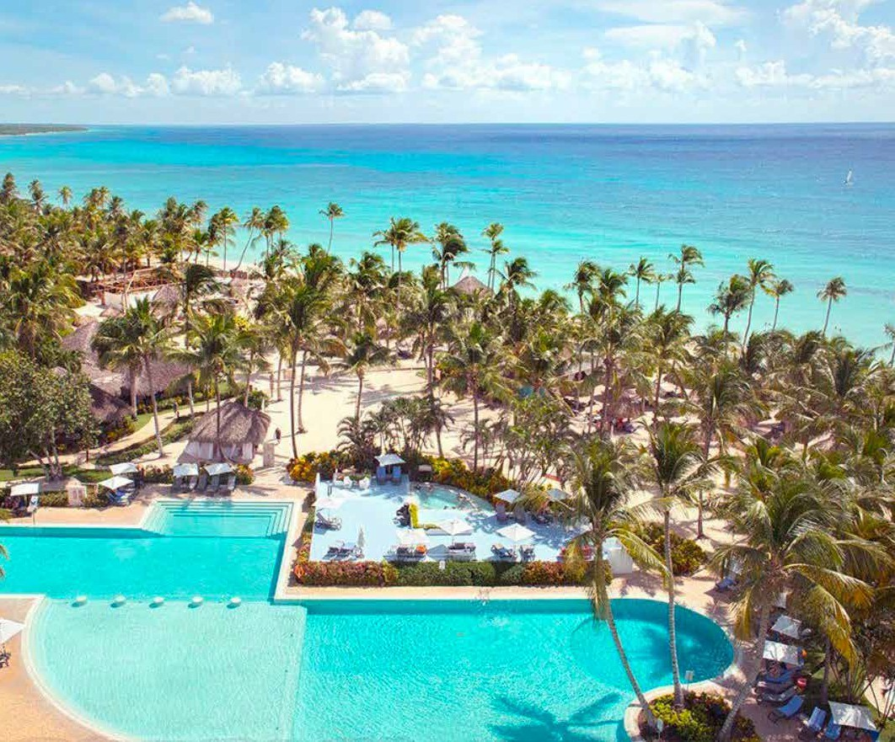
SEGUICI

SEA CLUB CATALONIA BAYAHIBE
REPUBBLICA DOMINICANA

MAGGIO - DICEMBRE 2024
a partire da
€ 1129 p.p
ALL INCLUSIVE

UN SOGNO 100% TROPICALE
GIARDINI TROPICALI, MARE CRISTALLINO, SPIAGGE DA SOGNO: APRI GLI OCCHI, NON È UN SOGNO. SEI AL SEACLUB CATALONIA BAYAHIBE, UNO DEI RESORT PIÙ FAMOSI E APPREZZATI DELLA REPUBBLICA DOMINICANA, GIÀ NOTO COME GRAN DOMINICUS, E IL TUO SOGGIORNO SARÀ IMMERSO IN UN’ATMOSFERA TROPICALE DAL GRANDE FASCINO. ALLOGGERAI IN UNO DEI VILLINI DAI COLORI VIVACI, DAI QUALI POTRAI RAGGIUNGERE COMODAMENTE SPIAGGE DI SABBIA BIANCA PUNTEGGIATE DA PALME E PIANTE TROPICALI. HAI IN MANO LE CARTE VINCENTI PER VIVERE UNA VACANZA INDIMENTICABILE.

DAL | AL | TARIFFA SPECIALE PRENOTAZIONE A 90 GG DATA PARTENZA | TARIFFA SPECIALE PRENOTAZIONI A 60 GG DATA PARTENZA | QUOTA 1° CHILD 2/12 ANNI n.c. | QUOTA 2° CHILD 2/12 ANNI n.c.
01/05/2024 | 03/05/2024 | 1379 | 1331 | 558 | 896
04/05/2024 | 10/05/2024 | 1209 | 1167 | 517 | 791
11/05/2024 | 24/05/2024 | 1169 | 1129 | 481 | 732
25/05/2024 | 31/05/2024 | 1199 | 1158 | 481 | 749
01/06/2024 | 07/06/2024 | 1239 | 1196 | 481 | 771
08/06/2024 | 21/06/2024 | 1301 | 1256 | 491 | 808
22/06/2024 | 28/06/2024 | 1341 | 1294 | 467 | 794
29/06/2024 | 05/07/2024 | 1428 | 1378 | 467 | 842
06/07/2024 | 19/07/2024 | 1422 | 1372 | 467 | 839
20/07/2024 | 26/07/2024 | 1480 | 1428 | 553 | 950
27/07/2024 | 02/08/2024 | 1509 | 1456 | 569 | 971
03/08/2024 | 07/08/2024 | 1799 | 1735 | 709 | 1169
08/08/2024 | 15/08/2024 | 1989 | 1918 | 709 | 1234
16/08/2024 | 23/08/2024 | 1887 | 1820 | 938 | 1439
24/08/2024 | 30/08/2024 | 1679 | 1620 | 845 | 1280
31/08/2024 | 06/09/2024 | 1406 | 1357 | 601 | 911
07/09/2024 | 27/09/2024 | 1119 | 1081 | 541 | 738
28/09/2024 | 04/10/2024 | 1149 | 1109 | 436 | 684
05/10/2024 | 25/10/2024 | 1219 | 1177 | 436 | 723
26/10/2024 | 06/12/2024 | 1451 | 1400 | 561 | 937
07/12/2024 | 13/12/2024 | 1489 | 1437 | 681 | 1038
14/12/2024 | 16/12/2024 | 1451 | 1400 | 684 | 1018
17/12/2024 | 17/12/2024 | 1599 | 1543 | 684 | 1100
Quote per persona a 7 notti con Sistemazione base doppia Comfort – Trattament All inclusive Supplementi obbligatori da pagare all’atto della Prenotazione :
Zero Pensieri : € 144,00 a persona in tutti i periodi ; ONERI GESTIONE CARBURANTE : € 89,00 a persona ; Tasse Aeroportuali : € 142,00 a persona - da verificare in fase di conferma
IMPORTANTE : le quote esposte in tabella sono calcolate sulla base di listini giornalieri dinamici e le quote indicate in tabella sono da considerarsi “a partire da”.

LA QUOTA COMPRENDE
- Volo speciale in classe economica 9gg/7ntt
- Franchigia bagaglio
- Trasferimenti da/per Hotel
- Sistemazione camera doppia standard
- Trattamento come indicato
- Animazione Italiana / Internazionale
LA QUOTA NON COMPRENDE
- Zero Pensieri a persona
- Tasse aeroportuali
- Oneri Gestione carburante
- Mance , extra in genere
- Tassa di soggiorno

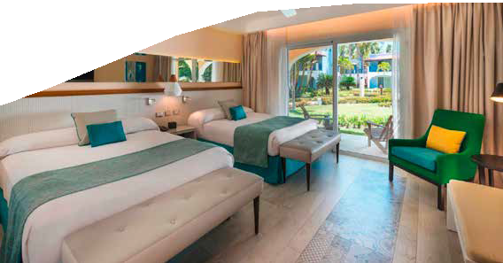
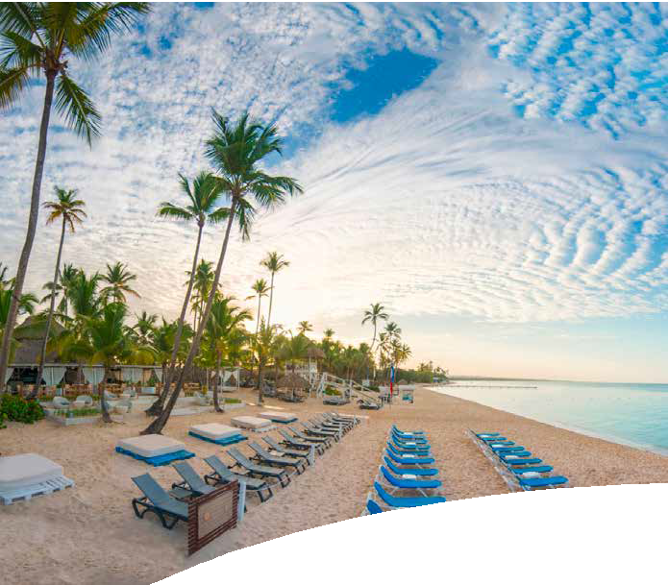

DESCRIZIONE VILLAGGIO ALLA PAG SUCCESSIVA

SEA CLUB CATALONIA BAYAHIBE REPUBBLICA DOMINICANA

DESCRIZIONE VILLAGGIO
POSIZIONE, SPIAGGE E PISCINE : Catalonia Bayahibe è situato a Playa Bayahibe, tipica spiaggia caraibica con sabbia bianca e morbida, affacciata su un mare cristallino con barriera corallina a cui è stato conferito il riconoscimento della Bandiera Azzurra Internazionale. L’aeroporto internazionale di La Romana dista circa 20 km e Santo Domingo città si trova a circa 120 km. Il piccolo villaggio di pescatori di Bayahibe, immerso nel cuore del Parque National del Este, si trova a circa 4 km. L’hotel dispone di ampia piscina con vasca idromassaggio e diverse zone destinate ai bambini e al relax. Lettini gratuiti in piscina e in spiaggia fino ad esaurimento, teli mare su cauzione.
RISTORANTI E BAR : Catalonia Bayahibe dispone di: ristorante principale El Taino, con servizio a buffet a colazione, pranzo e cena, offre piatti della cucina dominicana e internazionale, all’interno del ristorante sono dislocati diversi angoli show cooking dove vengono proposte specialità di carne e pesce, disponibile un buffet speciale per bambini. Per cena sono disponibili vari ristoranti tematici: Rodeo Steak House; per gli amanti della carne, propone varie pietanze alla griglia di diverse razza e altrettanti tagli (per gli ospiti vegetariani sono inoltre disponibili dei piatti dedicati). Il Toscana; ristorante all’aperto, propone prelibatezze della cucina italiana. La pizzeria Sorrento propone un’ottima pizza e a mezzogiorno vengono proposti piatti di pasta e riso. Il Terrace Restaurant & Lounge, gode di una location unica, situato direttamente sulla spiaggia potrete gustare dei piatti à la carte ammirando i colori azzurri del mar dei Caraibi, aperto per colazione, pranzo e cena. Completano l’offerta diversi bar tra i quali il Mereguero, dov’è possibile assaporare un ottimo caffè espresso, situato in zona piscina, lo swim-up bar Margarita, il Cocotero situato direttamente in spiaggia, con annessa creperia dov’è possibile gustare crepes dolci e salate, il MaLoo Bar propone frullati di frutta fresca preparati al momento. Inoltre diversi eventi gastronomici dedicati in spiaggia.
CAMERE : 353 suddivise tra comfort, privileged deluxe, privileged deluxe romance e privileged family. Sono situate in villette colorate a due piani circondate da giardini tropicali lussureggianti e dalla vegetazione tipica della zona. Le camere standard, sono confortevoli e presentano un arredamento semplice ed essenziale, aria condizionata, ventilatore a soffitto, minibar rifornito con acqua. Le camere comfort sono caratterizzate da uno stile coloniale e dispongono di un minibar rifornito con acqua e soft drink, disponibile inoltre bollitore per te e caffè e teli mare direttamente in camera. Le camere privileged deluxe, sono state recentemente ristrutturate, lussuose e moderne sia nell’arredamento che nei servizi accessori, presentano uno stile contemporaneo ed elegante, sono dotate dei maggiori comfort. Per i clienti che vogliono vivere una vacanza romantica la soluzione ideale è la sistemazione in privileged deluxe romance, tutte con un letto king size, offrono una decorazione speciale in camera, una cena romantica privata (per soggiorno) e 30 minuti di massaggio di coppia. Per le famiglie è inoltre possibile soggiornare nelle camere privileged deluxe family (minima occupazione 2 adulti e 2 bambini, massima 6 persone). Ai clienti privileged vengono inoltre riservati servizi dedicati.
SERVIZI, SPORT E SVAGO : Connessione Wi-Fi nelle aree comuni. A pagamento: noleggio auto, negozi e boutique, parrucchiere, Cigar Café, servizio lavanderia, cambio valuta, sala meeting per 25 persone. Su richiesta: baby-sitting e servizio medico interno 24h. Accettate le principali carte di credito (Mastercard e Visa). A disposizione degli ospiti: campo da tennis, palestra, beach volley, bocce, ping-pong, area giochi, sport acquatici non motorizzati, prova di immersione in piscina. Gli animatori dell’hotel, a cui si affiancano gli animatori italiani, organizzano attività sportive e ricreative durante la giornata e musica e spettacoli la sera. Attività di intrattenimento per bambini e ragazzi. A pagamento: centro SPA Alegria, sport acquatici motorizzati e centro diving interno.
SENZA BARRIERE : Per essere accanto a chi presenta difficoltà motorie e sensoriali, in collaborazione con HANDY SUPERABILE.
Formula SeaClub : Trattamento all inclusive • prima colazione, pranzo e cena presso il ristorante principale • possibilità di cenare nei ristoranti à la carte (4 cene a settimana) • snack durante la giornata • bevande nazionali e selezione di bevande internazionali, sia analcoliche che alcoliche, ai pasti e durante la giornata • minibar e cassetta di sicurezza in camera • connessione Wi-Fi gratuita • lettini gratuiti in piscina e spiaggia fino ad esaurimento Intrattenimento e assistenza • Feel FRiend, vivi con i FRiend ogni momento della tua vacanza • Feel Energy, momenti di benessere insieme al Fitness FRiend PRO powered by Virgin Active • Feel Night, lasciati sorprendere dagli show serali dei nostri Friend • Feel Young, attività divertenti tra fantasia, scoperte e sorrisi al Kids Lab e tanto intrattenimento per i teen • Music FRiend PRO, divertiti e canta le hit del momento • SUP FRiend PRO, vivi l’emozione di scivolare sull’acqua in equilibrio sulla tavola • Aperitivo in Rosso, brinda con i tuoi nuovi amici! • Assistenza Francorosso
PER INFORMAZIONI E PRENOTAZIONI: 06.98378037 EMAIL BOOKING@3ATOURS.COM DESCRITTIVI COMPLETI SU WWW.3ATOURS.COM

